ACTIVITES A REALISER POUR LA SEMAINE DU 23 MARS AU 27 MARS / GS-CP
Arts Visuels | Temps, Espace
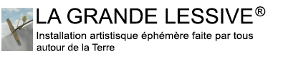  Un projet collectif : pour réaliser une œuvre collective, l’association la grande lessive propose d’accrocher à nos fenêtres une œuvre autour d’un thème commun : FLEURIR ENSEMBLE  Nous vous proposons donc de représenter des fleurs en dessin, peinture, photographie, ou par tout autre moyen sur un format A4, puis de suspendre les réalisations d’une personne ou d’une même famille à un fil tendu, au moyen de pinces à linge.  Soyez créatifs !! Jeudi 26 mars, étendons tous nos œuvres à nos fils à linge !!  Envoyez-nous vos photos, nous les publierons sur le site de l’école. | Je me repère sur un plan : la semaine dernière, vous avez réalisé le plan de votre chambre avec des objets. Et si cette semaine, on le traçait ?  Pour ceux qui le peuvent, imprimez la photo et glissez-la dans une pochette transparente, ou utilisez du papier calque pour tracer les contours des meubles. Sinon, tracez les contours des meubles sur une feuille blanche (au préalable, les parents, tracez les murs de la chambre, ça sera plus simple pour que les enfants se repèrent).  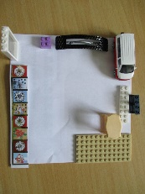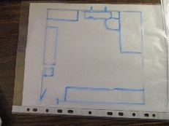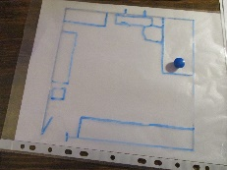  Et faites des jeux de repérage : l’adulte montre un endroit sur le plan et demande : « va me mettre un objet à cet endroit », ou l’adulte pose un objet dans la chambre et demande : « montre-moi sur le plan où j’ai mis l’objet ».  Et pourquoi pas en faire autant avec une autre pièce de la maison ? Ou avec le jardin ? Et si on organisait une chasse au trésor ?

Ecoute Musicale | Anglais
Cette semaine, on découvre Beethoven en cliquant sur le lien suivant :  https://www.lumni.fr/video/cest-qui-beethoven  Puis on écoute un morceau de Beethoven, la neuvième symphonie :  https://www.lumni.fr/video/cest-qui-beethoven  Bonne écoute musicale ! | En anglais, nous avions commencé à apprendre les membres de la famille avec Michèle.  Voici 2 comptines à écouter et ré-écouter.  Baby Shark : https://www.youtube.com/watch?v=XqZsoesa55w  Finger Family: https://www.youtube.com/watch?v=BSUjPAT4v2c&t=73s  Ainsi qu’un fichier audio pour écouter Michèle nous dire les mots en anglais, et pour les répéter (Je vous l’enverrai par mail).

Sciences, Vivant, Matière | Ateliers de motricité fine
• Les fleurs :  Je vous mets au défi de dessiner une fleur de votre jardin. Attention : je veux un vrai dessin d’observation. Vous dessinez tout ce que vous voyez à partir de la terre.  Puis vous légendez votre dessin avec les mots suivants : feuilles, fleur, tige, pétales.  Vous devez également trouver le nom de votre fleur et l’écrire en titre de votre dessin.  Envoyez-moi vos dessins par mail.  Soyez observateurs !! | Je vous propose 3 ateliers pour développer sa motricité fine. Ce sont des activités qui favorisent la concentration. Vous pouvez proposer ces activités au début de la classe à la maison (10 minutes, chaque début d’après-midi par exemple).  • le laçage : on enlève les lacets d’une chaussure, puis on les remet en place.  • le château de cartes : on réalise un château de cartes.  • les mikados : si vous n’avez pas ce jeu à la maison, peut-être avez-vous des pics à brochette, des cure-dents… ou alors allez dans le jardin pour ramasser des petites branches.  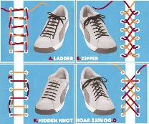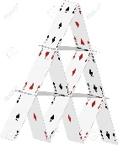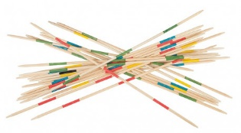

La recette de la semaine | Les jeux de la semaine
Cette semaine, on cuisine des cookies !! La recette est en pièce jointe.  Lire et réaliser la recette avec l’aide d’un adulte.  Pour les parents de CP, laissez vos enfants lire la recette étape par étape. A chaque étape, leur demander de reformuler (« qu’est- ce qu’on doit faire ? »). Même si cela prend du temps (45 minutes pour faire des cookies, sans compter le temps de cuisson, ça peut paraître long !!), il est important que vos enfants lisent et reformulent, ça leur permet de donner du sens à ce qu’ils lisent et de comprendre.  Pour tous les parents, laissez les enfants manipuler, casser les œufs, mélanger, patouilller… tant pis si on en a sur les mains ou sur le tee-shirt !!  Soyez gourmands !! | Je vous propose 3 jeux à faire en famille : soyez joueurs !!  • le « kim vue » : déposer des objets (entre 5 et 10) sur une table. Les enfants doivent bien les observer pendant 2 minutes. Le meneur de jeu recouvre les objets avec un tissu. Les enfants doivent alors écrire (de mémoire) sur une feuille, le nom de tous les objets, sans en oublier (on peut aussi jouer simplement en citant les objets).  Variante de ce jeu : on observe les objets sur la table, puis les enfants ferment leurs yeux et soit on en ajoute un, soit on en enlève un. Les enfants écrivent (ou citent) l’objet qui a disparu ou qui est apparu.  • avec un jeu de cartes : et si on jouait au traditionnel jeu de la bataille ?  • dehors : on profite du soleil pour jouer au molkÿ (et on laisse les enfants compter leurs points !).

Quelques histoires à écouter… | Quelques chansons à fredonner…
• la moufle, de Florence Desnouveaux et Cécile Hudrisier https://www.youtube.com/watch?v=z_qA-QjgxIk  • Et pourquoi ? de Michel Van Zeveren  https://www.youtube.com/watch?v=Y-cOHB88E0Y  • Les 2 contes que vos enfants ont créés quand on était en classe de découverte à Lathus.  Je vous les transmettrai par mail. | • le bonheur est ailleurs d’Hélène Bohy  https://www.youtube.com/watch?v=ZubuDtSjoFQ  • j’ai descendu dans mon jardin (version bretonne)  https://www.youtube.com/watch?v=1w-C78Yx0nU

